

|  |  |
| --- | --- |
| Escuela Normal de Educación Preescolar | **2019-2020** |

**Curso: ESTRATEGIAS DE TRABAJO DOCENTE**

**Cuarto semestre, Sección B.**

Maestra: Angélica María Rocca Valdés

**COMPETENCIA:**

* Integra recursos de la investigación educativa para enriquecer su práctica profesional, expresando su interés por el conocimiento, la ciencia y la mejora de la educación.

• Soluciona problemas y toma decisiones utilizando su pensamiento crítico y creativo.

• Aprende de manera autónoma y muestra iniciativa para auto-regularse y fortalecer su desarrollo personal.

• Utiliza las tecnologías de la información y la comunicación de manera crítica.

**ESTRATEGIAS DE TRABAJO DOCENTE: TRABAJO FINAL**

ENSAYO.

Nombre del Alumno: Eva Camila Fong González_________ No. de lista: _3_____­­­­­

El objetivo principal de este ensayo es dar a conocer las experiencias y vivencias obtenidas a lo largo de la jornada de práctica del 24 de febrero al 06 de marzo del presente año, las cuales se llevaron a cabo en el jardín de niños Dora G. de Madero ubicado en la calle Rio colorado, colonia Centenario en la localidad de Saltillo Coahuila.

Así mismo se narran las estrategias, problemáticas, áreas de oportunidad, avances y procesos de aprendizaje en torno a la docencia.

Mencionando cada detalle que se presenció durante la visita pues de alguna manera es significativo entender lo que se vivió durante las jornadas de práctica y como el estudiante normalista lo afronto.

Sin duda este análisis es un parteaguas para la mejora de la práctica docente ya que me presentó una forma nueva de visualizar las cosas dándole un sentido más formal y más académico al pensar sobre todos los conceptos que he adquirido teóricamente, esto demuestra que definitivamente la práctica es la base esencial del conocimiento ya que te permite explorar en carne viva las necesidades mismas de la gente ya sea alumno, compañeros maestros, directivos, padres de familia y todas aquellas gentes que están involucradas en el funcionamiento de un plantel escolar.

Además se muestra la relación del conocimiento adquirido en el curso de estrategias al trabajo docente y cómo es que lo aprendido se está desarrollando y aplicando en las instituciones de educación básica.

Teniendo como objetivo que nosotros como alumnas y futuras docentes del nivel de preescolar generemos e implementemos estrategias así como la adquisición y desarrollo de una amplia gama de competencias con el fin de saber relacionarnos con los niños y otros actores de la vida escolar.

Durante la jornada de Práctica del 24 de febrero al 06 de marzo en el jardín de niños “Dora G. de Madero” diseñé actividades para ser ejecutadas durante estas dos semanas con el grupo de 2º “B” conformado por un total de 29 alumnos, el 60% hombres y el 40% restante mujeres, dichas actividades se trabajaron de manera significativa en los diferentes campos de formación académica como lo son; lenguaje y comunicación, pensamiento matemático y exploración y comprensión del mundo natural y social; también por primera vez implementé actividades del área socioemocional las cuales fueron muy significativas y vinculadas con las demás actividades.

El contexto es un factor muy importante en el diseño de las actividades que implemente en dicho jardín pues, pues de acuerdo a esto una planeación contextualizada representa una oportunidad de reflexionar sobre las primeras etapas del proceso educativo; la cual según (Alonso, 2009) consiste en diseñar un plan de trabajo que contemple todos y cada uno de los elementos que intervendrán en el proceso de enseñanza aprendizaje, tanto internos como externos.

Conocer las características particulares del grupo me permitió diseñar las actividades según las necesidades que percibí durante las jornadas de observación, es por ello la importancia de ésta como método de evaluación, identificar los logros, avances o problemáticas que se pudieran presentar en los alumnos y así seguir planeando actividades que tengan una intencionalidad y propósito en el aprendizaje de los niños.

Para Zabala (1987) la observación “es una técnica de evaluación de cualquier instrumento, situación, recurso o procedimiento que se utilice para obtener información sobre la marcha de un proceso”.

Por lo tanto es necesario utilizar pruebas e instrumentos de evaluación que den información sobre sus capacidades iniciales y el progreso obtenido, es decir del proceso seguido para llegar al producto final.

Los aprendizajes esperados fueron asignados por la maestra titular, de acuerdo con ello, planteé una situación en donde cada aprendizaje de cada campo estuviese ligado, permitiendo tener seguimiento de cada uno de ellos; desarrollé actividades innovadoras que tuvieran gran impacto en los aprendizajes que se esperaban lograr.

“El logro de aprendizajes clave posibilita que la persona desarrolle un proyecto de vida y disminuye el riesgo de que sea excluida socialmente. En contraste, hay otros aprendizajes que, aunque contribuyan positivamente al desarrollo de la persona, pueden lograrse con posterioridad a la educación básica o por vías distintas a las escolares”. **Aprendizajes clave 2018.**

Los resultados fueron positivos, pude ver gran avance en los niños a diferencia de los primeros días al final de la segunda semana de práctica, tenían noción de los aprendizajes que estuvimos trabajando, eso fue muy satisfactorio.

Aplique estrategias las cuales fueron de gran apoyo para que las actividades tuvieran un impacto en los niños, atraer de nuevo la atención de los alumnos y al mismo tiempo brindar la oportunidad a los párvulos de explorar por el jardín.

Cuando veía que el grupo estaba desordenado, o perdían la atención sobre lo que se estaba trabajando, optaba por salir al patio y realizar actividades dinámicas, dejarlos que caminaran por el patio cívico, hacer respiraciones, cantar canciones y ya tranquilos, regresar al salón a trabajar; estos momentos fueron cruciales para poder continuar con las clases de una mejor manera permitiendo que los alumnos despejaran su mente y sus actitudes.

Durante esta jornada por causas climatologías hubo mayor ausencia de niños y un día de suspensión de clases, ahí tuve que realizar las adecuaciones pertinentes en la distribución de actividades en la planeación para trabajar con todas las actividades ya estipuladas y no perder el sentido de dichas actividades, aquí se habla del principio de la planeación contextualizada el cual es la flexibilidad adaptándose a las diferentes circunstancias; esta permite al docente considerar que la dinámica de las escuelas y sus procesos son variables y demandan del equipo de supervisión atención oportuna y eficaz ante dificultades y necesidades, por lo tanto, es un instrumento que no está cerrado o terminado, sino que se reconstruye durante su ejecución (Illán, Molina, 2011).Tuve buenos resultados pues los niños siguieron con las secuencia de las actividades de una buena manera sin afectar las ausencias y adecuaciones de esos días.

Otro aspecto importante durante la práctica son los recursos o materiales con los que se trabajan en las actividades, estos recursos engloban todo el material didáctico al servicio de la enseñanza, siendo elementos esenciales en el proceso de construcción de conocimientos de los infantes; en las actividades que diseñe en mi planeación utilice material que el niño disfrutara e influyera en él para un mejor aprendizaje.

Los niños utilizaron todos los recursos y materiales de buena manera, respetando el material que se les daba.

Según Piaget confirmó que los niños son curiosos por naturaleza y constantemente se esfuerzan por comprender el mundo que los rodea; para motivar esta curiosidad, es necesario el uso de los materiales que despierten en el niño el interés y deseo de aprender, aquí es donde entra la labor del docente de presentar gran variedad de experiencias a los alumnos, generar situaciones en las que se estimule la curiosidad, el descubrimiento de nuevas situaciones, la creatividad, la innovación, la experimentación y la toma de decisiones.

Una área de oportunidad que observé durante esta jornada, e inclusive la maestra titular me la hizo saber es dar mayor uso al material con el que trabajamos, pues es material que puede funcionar en otras actividades y a veces limitó su uso.

Finalmente concluí con la evaluación de las dos semanas de prácticas, utilizando apropiadamente métodos e instrumentos de evaluación los cuales me permitieron identificar el aprendizaje logrado por mis alumnos, para posteriormente tomar decisiones que contribuyan al logro de los aprendizajes esperados previamente establecidos ya en mi planeación.

Estas experiencias son parte de mi formación, por esa razón disfruto observar, analizar y corregir aquello en lo que se puede mejorar, pues día con día se tiene la oportunidad de aprender cosas nuevas.

Dentro del análisis expuesto es necesario considerar a la práctica docente como una práctica reflexiva pues a partir de esta reflexión surge la mejora, en donde se replantea y reconsidera dicha práctica.

En definitiva nos damos cuenta que esta reflexión es un reto y requiere de esfuerzo para lograr cumplir con los propósitos u objetivos que nos fijamos con dicha acción, aunque sin duda realizar esta acción ayuda a mejorar nuestra labor docente.

Enfrentarse a la práctica siempre será enriquecedor porque es aquí en donde se presenta un sinfín de realidades a las que uno como docente se expone, teniendo que saber hacerle frente.

Realizar actividades adecuadas al contexto, nivel, y necesidades no es sencillo pero si es muy enriquecedor pues muchas veces puedo pensar que las actividades que diseñé son realmente buenas, pero al ejecutarlas veo que no lo son tanto o al menos no como lo imaginaba; aquí surge en mi un autoanálisis de el por qué las actividades no resultaron como esperaba o cuales fueron los factores que influyeron para que los resultados fueran diferentes a los que se esperaban.

El punto es ver a todas estas situaciones como un punto de partida a la mejora.

Dirimente nos enfrentamos a situaciones diversas que pueden estar fuera de nuestro alcance, tal como lo viví en esta jornada pues a causa de climas muy fríos la cantidad de inasistencia fue muy alta y todavía aún hubo suspensión de clases en la misma semana, aquí tuve la oportunidad de vivenciar por primera vez una situación así, en la cual tuve que trabajar con una de las características de la planeación la cual es la flexibilidad, realizando adecuaciones pertinentes.

Cada practica será diferente pero todas con un toque especial y aspectos que nos han dejado grandes áreas de oportunidad.

Los resultados de esta última jornada fueron muy buenos, pues lograr ver el avance de los niños en cuanto a los aprendizajes esperados es muy satisfactorio.

Además poder ver que el diseño de las situaciones didácticas fue de su agrado, es aún más, pues uno como docente siempre busca que las actividades no solo les dejen un aprendizaje sino que también en el proceso de esa adquisición ellos disfruten, jueguen y aprendan al mismo tiempo.

Este transcurso es de total aprendizaje, siempre surgirán incógnitas que se irán contestando conforme vaya avanzando en mi formación docente, el punto es no hacer desapercibidas a todos estos cuestionamientos que surjan pues es donde el conocimiento se hace aún más fuerte pues ya que lo viví, investigue, analice y aprendí.

La práctica docente, por lo tanto nos permite desarrollar destrezas, habilidades y conocimientos académicos y personales que nos preparan para ejercer el buen papel del docente.

**BIBLIOGRAFIA**

* Illán, N., & Molina, J. (Julio-setiembre, 2011). Integración curricular: Respuesta al reto de educar en y desde la diversidad. Educar en Revista, 41, 17-40.
* SEP (2018), “Aprendizajes clave para la educación integral”. Plan y programas de estudio para la educación básica. México.
* Piaget, J. (1980). Psicología y Pedagogía. Extraído el 18 de octubre de 2012, de: [http://www.argentinawarez.com/ebooks-gratis/1370411- psicologia-y-pedagogia-de-jean-piaget.html](http://www.argentinawarez.com/ebooks-gratis/1370411-%20psicologia-y-pedagogia-de-jean-piaget.html)
* ZABALZA, M.A. (1987) Diseño y desarrollo curricular. Narcea. Madrid.

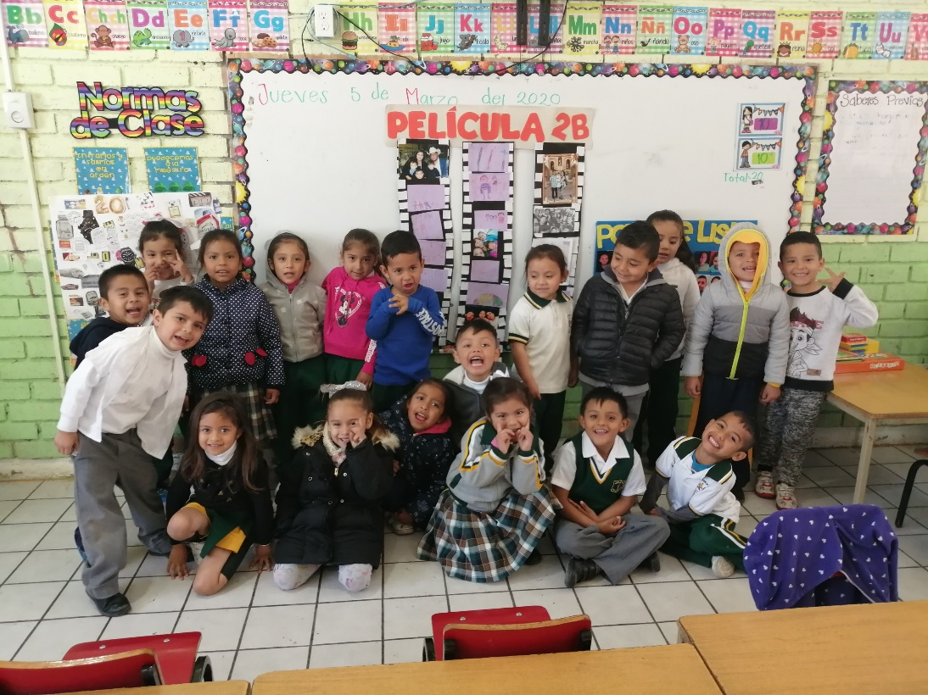

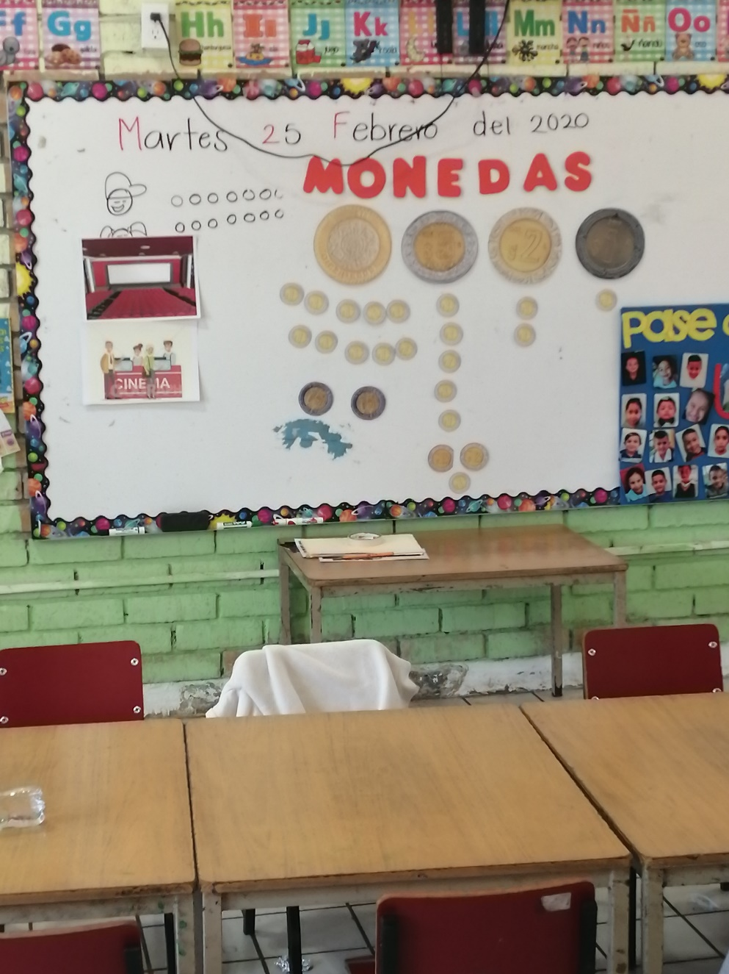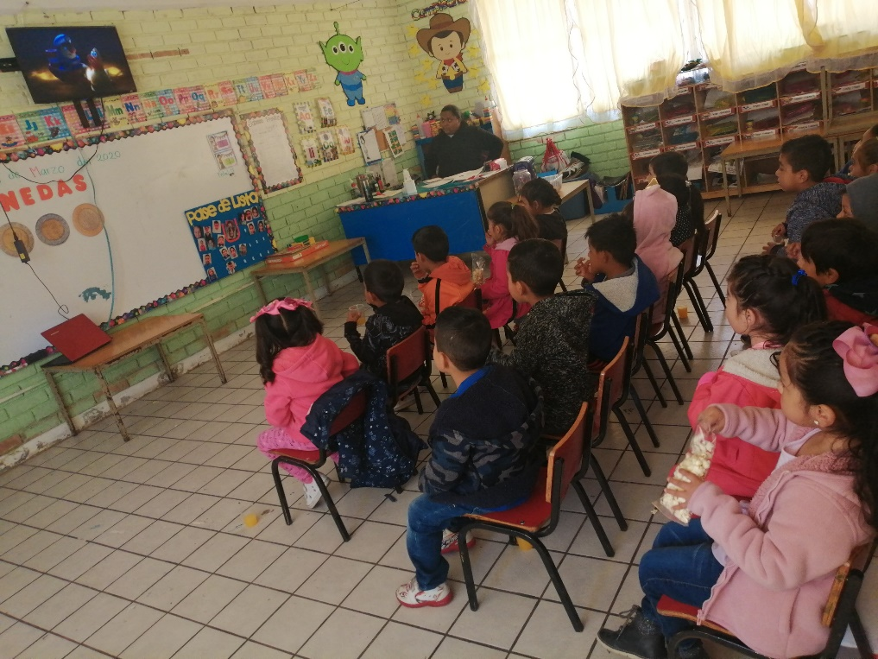

|  |  |  |  |  |  |  |
| --- | --- | --- | --- | --- | --- | --- |
| **RUBRICA TRABAJO FINAL: LA ESCUELA Y EL TRABAJO DOCENTE**  **ENSAYO** | | | | | | |
| **COMPETENCIA**  Integra recursos de la investigación educativa para enriquecer su práctica profesional, expresando su interés por el conocimiento, la ciencia y la mejora de la educación. | | | | **PROBLEMA**  Plantea y sustenta de manera organizada sus ideas, argumentándolas, tomando una postura crítica al analizar de manera analítica los diversos instrumentos aplicados dentro de su jornada de práctica, en un grupo de educación preescolar. | | |
|  | | | | | | |
| REFEFRENTES  evidencia: ENSAYO  criterio:  *Plantea de manera organizada sus ideas | PREFORMAL  Muestra un listado de ideas generales sobre la temática | RECEPTIVO  Muestra contenidos temáticos organizados en un esquema gráfico, partiendo sólo de un punto de vista | RESOLUTIVO  Muestra contenidos temáticos y los relaciona con una situación de forma coherente | | AUTONOMO  Muestra contenidos temáticos y los argumenta, clasifica, y relaciona con sus experiencias y el entorno que le rodea | ESTRATÉGICO  Muestra contenidos temáticos y los relaciona con aspectos como el de la cultura escolar, función social de la escuela, los ambientes de aprendizaje, la evaluación, los materiales, en función a la realidad en el contexto educativo. |
| VALOR: | 60% | 70% | 80% | | 90% | 100% |
| EVALUACIÓN | LOGROS | NOTA |  | | ACCIONES PARA MEJORAR: | |